个人技能提升补贴用户操作手册

个人技能提升补贴

上传身份证正反两面，居住证，广东省社保卡，支付到账的银行卡

补贴申请
- 功能入口
个人技能提升补贴→立即办理
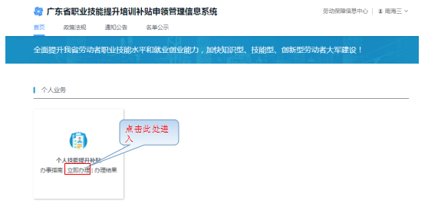
- 功能说明
个人进行技能提升补贴申请信息填写。
- 操作步骤
1、确认承诺书
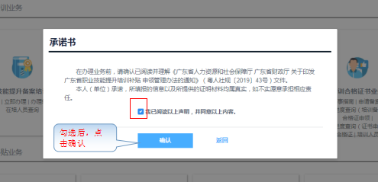
2、填写个人基本信息、就业情况和培训意愿
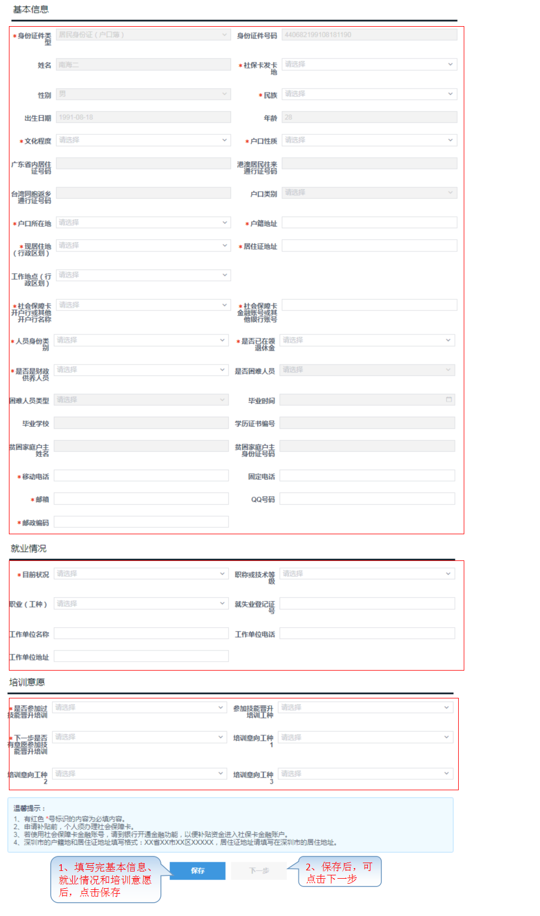
- 填写补贴申请信息
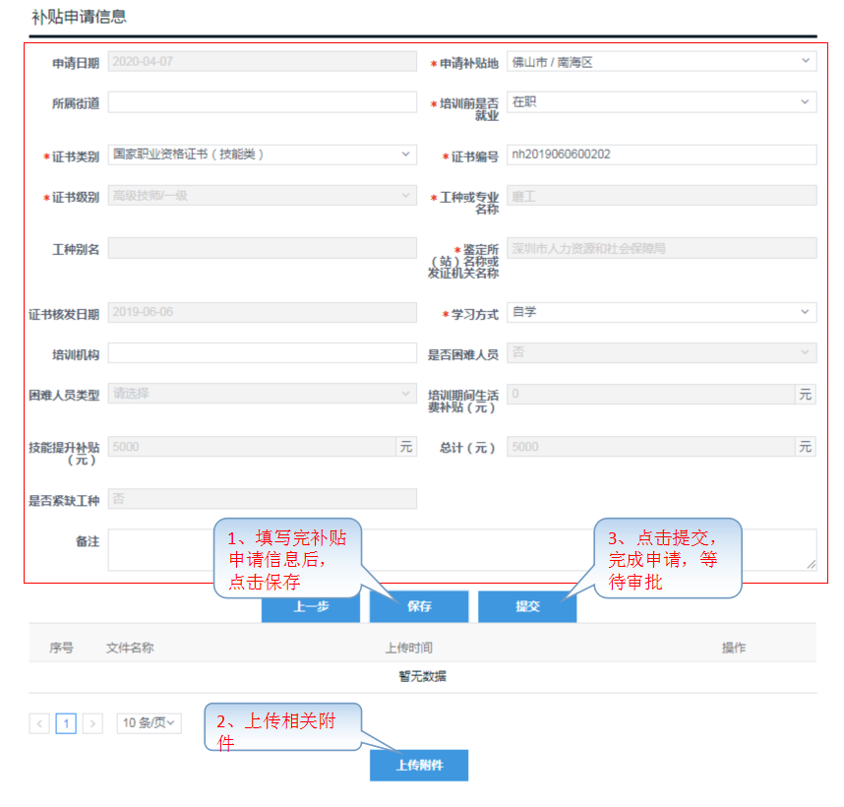

办理结果
- 功能入口
个人技能提升补贴→办理结果
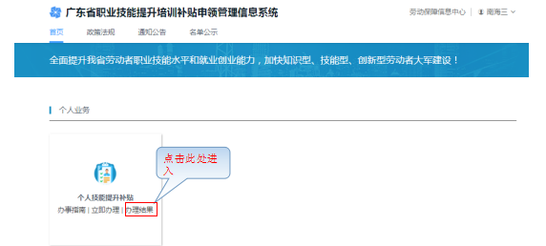
- 功能说明
个人进行技能提升补贴申请信息及办理结果查询，修改等操作。
- 操作步骤
1、查询申请信息及办理结果
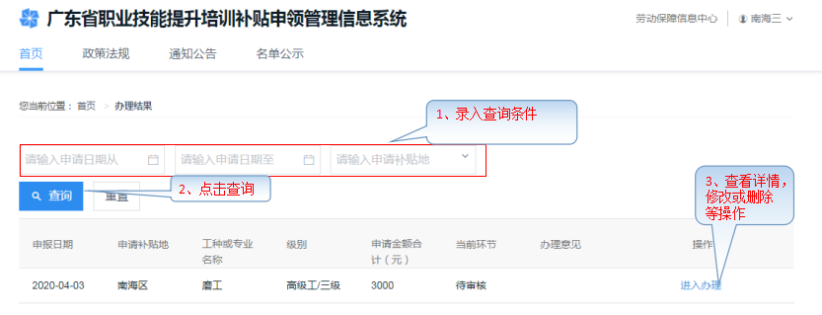
点击【进入办理】，有如下功能：
- 查看申请单的详细信息；
- 单据当前环节“保存”，可直接进行修改或删除；
- 单据当前环节“待审核”，可取消申请。

